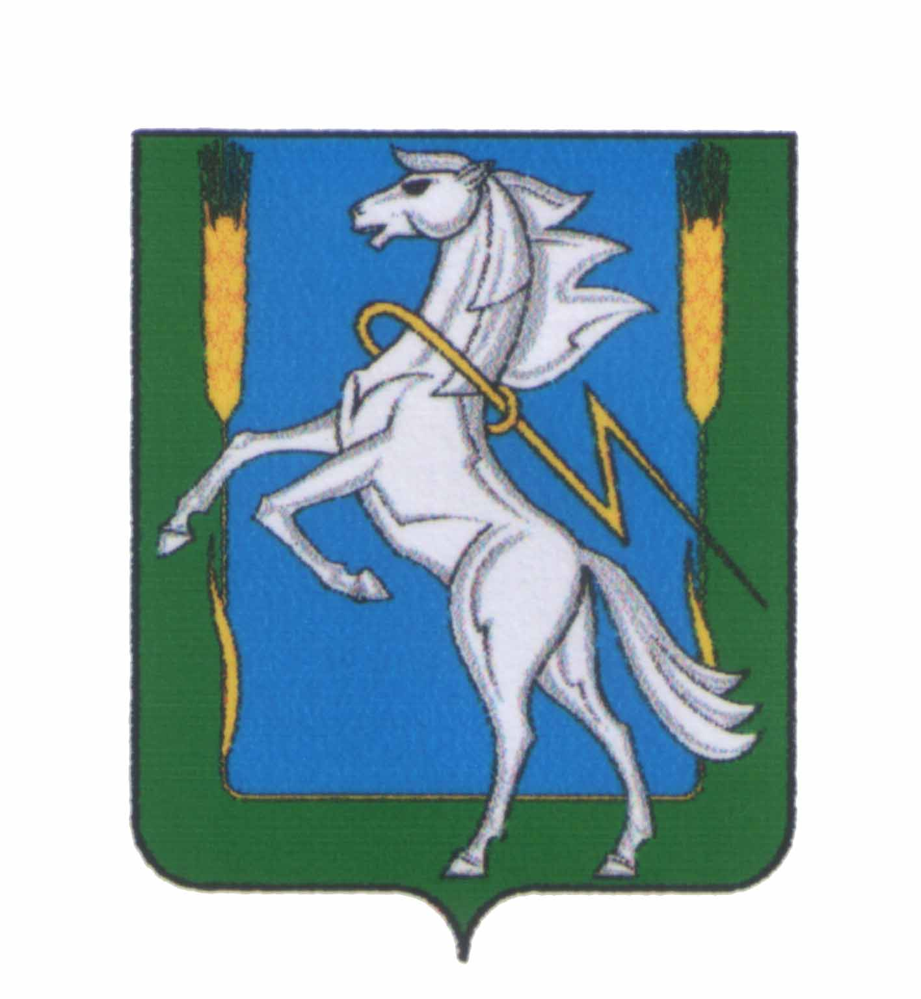

**АДМИНИСТРАЦИЯ МИРНЕНСКОГО СЕЛЬСКОГО ПОСЕЛЕНИЯ**

**СОСНОВСКОГО МУНИЦИПАЛЬНОГО РАЙОНА**

**ЧЕЛЯБИНСКОЙ ОБЛАСТИ**

**ПОСТАНОВЛЕНИЕ**

от «08» декабря 2017г. №73

п. Мирный

О признании недействующим постановления

администрации Мирненского сельского поселения

от «09» сентября 2014г. №96 «Об утверждении

Положения о проверке достоверности и полноты

сведений, представляемых гражданами, претендующими

на замещение должностей муниципальной службы, и

муниципальными служащими администрации

Мирненского сельского поселения, и соблюдения

муниципальными служащими администрации

Мирненского сельского поселения требований к

служебному поведению», утверждении Положения

о проверке достоверности и полноты сведений, представляемых

гражданами, претендующими на замещение должностей

муниципальной службы Мирненского сельского поселения,

и муниципальными служащими Мирненского сельского

поселения, и соблюдения муниципальными

служащими Мирненского сельского поселения требований

к служебному поведению (в новой редакции)

В соответствии с требованиями Федерального закона от 02.03.2007г. №25-ФЗ «О муниципальной службе в Российской Федерации», Федерального закона от 25.12.2008г. №273-ФЗ «О противодействии коррупции», Федерального закона от 03.04.2017г. №64-ФЗ «О внесении изменений в отдельные законодательные акты Российской Федерации в целях совершенствования государственной политики в области противодействия коррупции», Указа Президента Российской Федерации от 21.09.2009г. №1065 «О проверке достоверности и полноты сведений, представляемых гражданами, претендующими на замещение должностей федеральной государственной службы, и федеральными государственными служащими, и соблюдения федеральными государственными служащими требований к служебному поведению», Указа Президента Российской Федерации от 23.06.2014г. №453 «О внесении изменений в некоторые акты Президента Российской Федерации по вопросам противодействия коррупции», Указа Президента Российской Федерации от 08.03.2015г. №120 «О некоторых вопросах противодействия коррупции», Указа Президента Российской Федерации от 19.09.2017г. №431 «О внесении изменений в некоторые акты Президента Российской Федерации в целях усиления контроля за соблюдением законодательства о противодействии коррупции», Закона Челябинской области от 04.07.2017г. №561-ЗО «О внесении изменений в Закон Челябинской области «О противодействии коррупции в Челябинской области» и статью 2 Закона Челябинской области «Об отдельных вопросах, связанных с осуществлением контроля за соответствием расходов лиц, замещающих государственные должности Челябинской области, и иных лиц их доходам, и о внесении изменений в некоторые законы Челябинской области»,

в связи с получением протеста прокурора Сосновского района от 15.11.2017г. №71-2017 на постановление администрации Мирненского сельского поселения от «09» сентября 2014г. №96 «Об утверждении Положения о проверке достоверности и полноты сведений, представляемых гражданами, претендующими на замещение должностей муниципальной службы, и муниципальными служащими администрации Мирненского сельского поселения, и соблюдения муниципальными служащими администрации Мирненского сельского поселения требований к служебному поведению»

администрация Мирненского сельского поселения

**ПОСТАНОВЛЯЕТ:**

1. Признать недействующим со дня вступления в силу настоящего постановления постановление администрации Мирненского сельского поселения от «09» сентября 2014г. №96 «Об утверждении Положения о проверке достоверности и полноты сведений, представляемых гражданами, претендующими на замещение должностей муниципальной службы, и муниципальными служащими администрации Мирненского сельского поселения, и соблюдения муниципальными служащими администрации Мирненского сельского поселения требований к служебному поведению».

2. Утвердить Положение о проверке достоверности и полноты сведений, представляемых гражданами, претендующими на замещение должностей муниципальной службы Мирненского сельского поселения, и муниципальными служащими Мирненского сельского поселения, и соблюдения муниципальными служащими Мирненского сельского поселения требований к служебному поведению в новой редакции (прилагается).

3. Кадровой службе администрации Мирненского сельского поселения довести до сведения муниципальных служащих администрации Мирненского сельского поселения персонально под расписку настоящее постановление, при назначении граждан на должности муниципальной службы администрации Мирненского сельского поселения знакомить указанных граждан персонально под расписку с настоящим постановлением.

4. Кадровой службе администрации Мирненского сельского поселения обеспечить обнародование настоящего постановления на информационных стендах на территории поселения и размещение настоящего постановления на официальном сайте администрации Мирненского сельского поселения в сети Интернет.

5. Настоящее постановление вступает в силу со дня его обнародования на информационных стендах на территории Мирненского сельского поселения.

6. Организацию выполнения настоящего постановления возложить на специалиста администрации Мирненского сельского поселения И.В. Камалову.

Глава Мирненского

сельского поселения В.Г. Григорьев

Приложение

к постановлению администрации

Мирненского сельского поселения

от «01» декабря 2017 года №71

**Положение о проверке достоверности и полноты сведений,**

**представляемых гражданами, претендующими на замещение должностей муниципальной службы Мирненского сельского поселения,**

**и муниципальными служащими Мирненского сельского поселения,**

**и соблюдения муниципальными служащими Мирненского сельского поселения требований к служебному поведению (новая редакция)**

1. Настоящим Положением о проверке достоверности и полноты сведений, представляемых гражданами, претендующими на замещение должностей муниципальной службы Мирненского сельского поселения, и муниципальными служащими Мирненского сельского поселения, и соблюдения муниципальными служащими Мирненского сельского поселения требований к служебному поведению, не подлежащим применению к выборным должностным лицам Мирненского сельского поселения, замещающим муниципальные должности Мирненского сельского поселения (далее именуется «Положение»), определяется порядок осуществления проверки:
   1. достоверности и полноты сведений о доходах, об имуществе и обязательствах имущественного характера, представленных в соответствии с постановлением администрации Мирненского сельского поселения об утверждении Положения о представлении гражданами, претендующими на замещение должностей муниципальной службы администрации Мирненского сельского поселения, и муниципальными служащими администрации Мирненского сельского поселения сведений о доходах, расходах, об имуществе и обязательствах имущественного характера:

гражданами, претендующими на замещение должностей муниципальной службы Мирненского сельского поселения (далее именуются «граждане»), на отчётную дату;

муниципальными служащими Мирненского сельского поселения (далее именуются «муниципальные служащие») за отчетный период и за два года, предшествующие отчетному периоду;

1. достоверности и полноты сведений (в части, касающейся профилактики коррупционных правонарушений), представленных гражданами при поступлении на муниципальную службу Мирненского сельского поселения в соответствии с нормативными правовыми актами Российской Федерации (далее именуются «сведения, представляемые гражданами в соответствии с нормативными правовыми актами»);
2. соблюдения муниципальными служащими в течение трех лет, предшествующих поступлению информации, явившейся основанием для осуществления проверки, предусмотренной настоящим подпунктом, ограничений и запретов, требований о предотвращении или урегулировании конфликта интересов, исполнения ими обязанностей, установленных Федеральным законом от 25 декабря 2008 года №273-ФЗ «О противодействии коррупции» и другими федеральными законами (далее – «требования к служебному поведению»).
3. Проверка, предусмотренная подпунктами 2 и 3 пункта 1 настоящего Положения, осуществляется соответственно в отношении граждан, претендующих на замещение любой должности муниципальной службы Мирненского сельского поселения, и муниципальных служащих, замещающих любую должность муниципальной службы Мирненского сельского поселения.
4. Проверка достоверности и полноты сведений о доходах, об имуществе и обязательствах имущественного характера, представляемых муниципальным служащим, замещающим должность муниципальной службы, не предусмотренную Перечнем должностей, утвержденным постановлением администрации Мирненского сельского поселения от 03.06.2015 года №68 об утверждении Перечня должностей муниципальной службы, при назначении на которые граждане и при замещении которых муниципальные служащие Мирненского сельского поселения обязаны представлять сведения о своих доходах, об имуществе и обязательствах имущественного характера, а также сведения о доходах, об имуществе и обязательствах имущественного характера своих супруги (супруга) и несовершеннолетних детей, и претендующим на замещение иной должности муниципальной службы, осуществляется в порядке, установленном настоящим Положением для проверки сведений, представляемых гражданами в соответствии с нормативными правовыми актами Российской Федерации.
5. Проверка, предусмотренная пунктом 1 настоящего Положения, осуществляется по решению Главы Мирненского сельского поселения – председателя Комиссии по противодействию коррупции, наделенного полномочиями назначать на должность и освобождать от должности муниципальных служащих.
6. Решение принимается отдельно в отношении каждого гражданина или муниципального служащего и оформляется в письменной форме.

Кадровая служба администрации Мирненского сельского поселения по решению Главы Мирненского сельского поселения – председателя Комиссии по противодействию коррупции в Мирненском сельском поселении осуществляет проверку:

1. достоверности и полноты сведений о доходах, об имуществе и обязательствах имущественного характера, представляемых гражданами, претендующими на замещение должностей муниципальной службы Мирненского сельского поселения, назначение и освобождение от которых осуществляются Главой Мирненского сельского поселения, а также сведений, представляемых указанными гражданами в соответствии с нормативными правовыми актами;
2. достоверности и полноты сведений о доходах, об имуществе и обязательствах имущественного характера, представляемых муниципальными служащими, замещающими должности муниципальной службы Мирненского сельского поселения, назначение и освобождение от которых осуществляется Главой Мирненского сельского поселения;
3. соблюдения муниципальными служащими, замещающими должности муниципальной службы Мирненского сельского поселения, назначение и освобождение от которых осуществляется Главой Мирненского сельского поселения, требований к служебному поведению.
4. Основанием для проведения проверки является письменно оформленная информация:
5. о предоставлении гражданином или муниципальным служащим недостоверных или неполных сведений, представляемых им в соответствии с подпунктами 1 и 2 пункта 1 настоящего Положения;
6. о несоблюдении муниципальным служащим требований к служебному поведению.
7. Информация, предусмотренная пунктом 6 настоящего Положения, может быть представлена:
8. правоохранительными органами, иными государственными органами, органами местного самоуправления и их должностными лицами;
9. должностными лицами кадровых служб органов местного самоуправления Мирненского сельского поселения, ответственными за работу по профилактике коррупционных и иных правонарушений;
10. постоянно действующими руководящими органами политических партий и зарегистрированных в соответствии с действующим законодательством иных общероссийских общественных объединений, не являющихся политическими партиями;
11. средствами массовой информации.
12. Информация анонимного характера не может служить основанием для проведения проверки.
13. Проверка осуществляется в срок, не превышающий 60 дней со дня принятия решения о её проведении. Срок проверки может быть продлён до 90 дней лицами, принявшими решение о её проведении.
14. Должностные лица, ответственные за работу по профилактике коррупционных и иных правонарушений, осуществляют проверку:
15. самостоятельно;
16. путём подготовки проекта запроса в федеральные органы исполнительной власти, уполномоченные на осуществление оперативно-розыскной деятельности, в соответствии с требованиями законодательства Российской Федерации.

11. При осуществлении проверки, предусмотренной подпунктом 1 пункта 10 настоящего Положения, должностное лицо органа местного самоуправления Мирненского сельского поселения, ответственное за работу по профилактике коррупционных и иных правонарушений, вправе:

1) проводить беседу с гражданином или муниципальным служащим;

2) изучать представленные гражданином или муниципальным служащим сведения о доходах, об имуществе и обязательствах имущественного характера и дополнительные материалы;

3) получать от гражданина или муниципального служащего пояснения по представленным им сведениям о доходах, об имуществе и обязательствах имущественного характера и материалам;

4) направлять в установленном порядке запрос в органы прокуратуры, иные федеральные государственные органы, государственные органы субъектов Российской Федерации, территориальные органы федеральных государственных органов, органы местного самоуправления, на предприятия, в учреждения, организации и общественные объединения (далее именуются «государственные органы и организации») об имеющихся у них сведениях: о доходах, об имуществе и обязательствах имущественного характера гражданина или муниципального служащего, его супруги (супруга) и несовершеннолетних детей; о достоверности и полноте сведений, представленных гражданином в соответствии с нормативными правовыми актами Российской Федерации; о соблюдении муниципальным служащим требований к служебному поведению;

5) наводить справки у физических лиц и получать от них информацию с их согласия;

6) осуществлять анализ сведений, представленных гражданином или муниципальным служащим в соответствии с законодательством Российской Федерации о противодействии коррупции.

12. В запросе, предусмотренном подпунктом 4 настоящего пункта, указываются:

1) фамилия, имя, отчество руководителя государственного органа или организации, в которые направляется запрос;

2) нормативный правовой акт, на основании которого направляется запрос;

3) фамилия, имя, отчество, дата и место рождения, место регистрации, жительства и (или) пребывания, должность и место работы (службы) гражданина или муниципального служащего, его супруги (супруга) и несовершеннолетних детей, сведения о доходах, об имуществе и обязательствах имущественного характера которых проверяются, а также гражданина, представившего в соответствии с нормативными правовыми актами сведения, полнота и достоверность которых проверяются, либо муниципального служащего, в отношении которого имеются сведения о несоблюдении им требований к служебному поведению;

4) содержание и объем сведений, подлежащих проверке;

5) срок представления запрашиваемых сведений;

6) фамилия, инициалы и номер телефона муниципального служащего, подготовившего запрос;

7) другие необходимые сведения.

13. Запросы, за исключением запросов, указанных в подпункте 2 пункта 10, направляются Главой Мирненского сельского поселения, наделенным полномочиями назначать на должность и освобождать от должности муниципальных служащих Мирненского сельского поселения. Запросы не должны содержать требований о представлении сведений, составляющих государственную, банковскую налоговую или иную охраняемую законом тайну, а также требований о предоставлении сведений, отнесенных законом к конфиденциальным сведениям.

14. Должностное лицо, ответственное за работу по профилактике коррупционных и иных правонарушений, обеспечивает:

1) уведомление в письменной форме муниципального служащего о начале в отношении него проверки – в течение двух рабочих дней со дня получения соответствующего решения;

2) проведение, в случае обращения муниципального служащего, беседы с ним, в ходе которой он должен быть проинформирован о том, какие сведения, представляемые им в соответствии с настоящим Положением, и соблюдение каких требований к служебному поведению подлежат проверке – в течение семи рабочих дней со дня обращения муниципального служащего, а при наличии уважительной причины – в срок, согласованный с муниципальным служащим.

15. По окончанию проверки должностное лицо, ответственное за работу по профилактике коррупционных и иных правонарушений, обязано ознакомить муниципального служащего с результатами проверки с соблюдением законодательства Российской Федерации о государственной тайне.

16. Муниципальный служащий вправе:

1) давать пояснения в письменной форме в ходе проверки по вопросам, указанным в подпункте 2 пункта 14 настоящего Положения, а также по результатам проверки;

2) представлять дополнительные материалы и давать по ним пояснения в письменной форме;

3) обращаться в соответствующую кадровую службу органа местного самоуправления Мирненского сельского поселения с подлежащим удовлетворению ходатайством о проведении с ним беседы по вопросам, указанным в подпункте 2 пункта 14 настоящего Положения.

17. Пояснения, указанные в пункте 16 настоящего Положения, приобщаются к материалам проверки.

18. На период проведения проверки муниципальный служащий может быть отстранён от замещаемой должности муниципальной службы Мирненского сельского поселения на срок, не превышающий 60 дней со дня принятия решения о проведении проверки. Указанный срок может быть продлён до 90 дней лицом, принявшим решение о проведении проверки.

На период отстранения муниципального служащего от замещаемой должности муниципальной службы Мирненского сельского поселения денежное содержание по замещаемой им должности сохраняется.

19. Должностное лицо, ответственное за работу по профилактике коррупционных и иных правонарушений, представляет лицу, принявшему решение о проведении проверки, и должностному лицу, уполномоченному назначать гражданина на должность муниципальной службы Мирненского сельского поселения или назначившему муниципального служащего на должность муниципальной службы, доклад о результатах проверки.

20. Сведения о результатах проверки, с письменного согласия лица, принявшего решение о её проведении, представляются должностным лицом, ответственным за работу по профилактике коррупционных и иных правонарушений, с одновременным уведомлением об этом гражданина или муниципального служащего, в отношении которых проводилась проверка, органам, организациям, общественным объединениям и должностным лицам, указанным в пункте 7 настоящего Положения, представившим информацию, явившуюся основанием для проведения проверки, с соблюдением законодательства Российской Федерации о персональных данных и государственной тайне.

21. При установлении в ходе проверки обстоятельств, свидетельствующих о наличии признаков преступления или административного правонарушения, материалы об этом представляются в государственные органы в соответствии с их компетенцией.

22. Должностное лицо, уполномоченное назначать гражданина на должность муниципальной службы Мирненского сельского поселения или назначившее муниципального служащего на должность муниципальной службы Мирненского сельского поселения, рассмотрев доклад, указанный в пункте 19 настоящего Положения, принимает одно из следующих решений:

1) назначить гражданина на должность муниципальной службы Мирненского сельского поселения;

2) отказать гражданину в назначении на должность муниципальной службы Мирненского сельского поселения;

3) применить к муниципальному служащему меры юридической ответственности;

4) представить материалы проверки в соответствующую комиссию по соблюдению требований к служебному поведению муниципальных служащих Мирненского сельского поселения и урегулированию конфликта интересов

23. Материалы проверки хранятся в кадровой службе органа местного самоуправления Мирненского сельского поселения в течение трёх лет со дня окончания проведения проверки, после чего передаются в архив.

Глава Мирненского сельского поселения В.Г. Григорьев

С постановлением ознакомлен:

Зам. главы по ЖКХ А.С. Ветров

Специалист администрации О.С. Гузь

Специалист администрации Н.Г. Ковалева

Специалист администрации И.В. Камалова